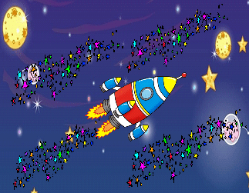

Интегрированное занятие по формированию элементарных математических представлениям.
/
Цель. Выявить степень усвоения детьми знаний и умений, обобщить и закрепить их.
Задачи.
Проверить прочность усвоения детьми знаний, умений и навыков, сформированных на занятиях по обучению элементарным математическим представлениям; учить применять их в практической деятельности.
- Повторить состава числа в пределах 10.
- Закрепить счётных умений в пределах 10.
- Совершенствовать зрительно-пространственную ориентировку на листе бумаги (графический диктант), развивать зрительное внимание, бинокулярное зрение.
- Уметь планировать свои действия, осуществлять решение в соответствии с заданными правилами, проверять результаты своих действий.
- Совершенствовать умение определять и называть количество слогов в словах.
- Составлять слова на определённую тему («Космос»), анализировать их по цели высказывания и интонации, сделать звуковой анализ слова.
- Воспитывать самостоятельность, активность, коммуникативность, дружелюбие.
Оборудование. мольберт: домики для определения состава чисел 5 и 6,
Раздаточный материал
Листы бумаги в клеточку на каждого ребёнка:
— для графического диктанта;
- геометрические фигуры для сбора ракеты,
- геометрические формы для использования в отгадывании загадок(цилиндр, призма, шар, куб, конус)
Гелевые ручки
Ход занятия:
I.Организационный момент.
-Здравствуйте, уважаемые гости!
Ребята , поздоровайтесь с нашими гостями.
(дети здороваются)
ГОВОРИТ АЛЬФА – БЕТА
Дорогие ребята, меня зовут Альфа – бета , я
Гуляла на планете математика и потеряла свой ключик , и теперь не могу попасть домой ПОМОГИТЕ , пожалуйста НАЙТИ КЛЮЧИК!

Вед : Я верю, ребята, постараетесь очень
Найти ключик Альфа - беты
— В космосе нас ждут трудности, но я думаю, что мы с ними справимся.
— Готовы к путешествию?
— Да!
Но для начала надо отгадать загадки:

А) Присмотрись, стоит ведро —
Сверху крышка, снизу дно.
Два кружка соединили
И фигуру получили.
Как же тело называть?
Надо быстро отгадать (Цилиндр)
Б) Это, вроде бы, ведро,
Но совсем другое дно:
Не кружок, а треугольник
Или даже шестиугольник.
Очень тело уж капризно,
Потому что это… (Призма)
В) Вновь беремся мы за дело,
Изучаем снова тело:
Может мячиком он стать
И немного полетать.
Очень круглый, не овал.
Догадались? Это… (Шар).
Г) Как его нам не вертеть
Равных граней ровно шесть.
С ним в лото сыграть мы сможем,
Только будем осторожны:
Он не ласков и не груб
Потому что это… (Куб).
Д) Вот колпак на голове –
Это клоун на траве.
Но колпак не пирамида
Это сразу, братцы, видно:
Круг в основе колпака.
Как же звать его тогда? (Конус)

— Верно! Путь свободен!

(Дети садятся за столы )
А Для того что бы полететь в космос , на планету, где все любят и знают математику! Нам нужно выполнить графический диктант
II. Основная часть занятия.
1.Приготовление к полёту на планету «Математика»
А. Графический диктант (по точкам)
(ПОДКЛЮЧИТЬ ПРЯМУЮ ТРАНСЛЯЦИЮ И МЕЛОДИЮ)

—Перед вами листок бумаги, сделав графический диктант, мы узнаем, на чем мы полетим».
(дети работают)
— «Так на чем мы с вами полетим? Что у нас получилось?» (Ракета)
- графический чертеж ракеты мы начертили, а теперь необходимо собрать ракету.
(Дети собирают)
Камера ВЫКЛЮЧАЕТСЯ СЛАЙД
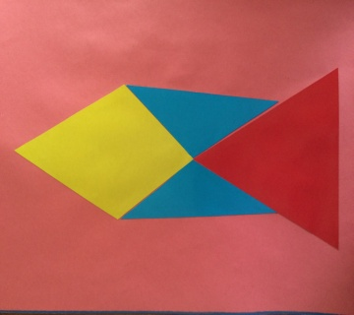
Б. придумать название ракете
— Любая ракета имеет название. Давайте ребята придумаем название нашей ракеты .
Мы не боимся трудностей и назовем ракету
— «Смелая»
Сейчас наши глазки отдохнут, проведем гимнастику для глаз
Зрительная гимнастика (электронные физминутки для глаз И.А.Галкиной «Космос»)

В.Обратный счёт Слайд обратного счета
10 9 8 7 6 5 4 3 2 1
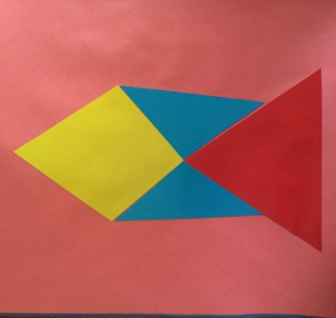
— Но, чтобы полетела наша ракета, нам надо правильно сделать обратный отсчёт
от 10 до 1.
(ДЕТИ считают в обратном порядке)
— Пуск! (ракета взлетает со звуком )
/

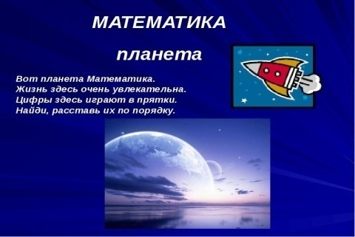
/
- 2. Планета «МАТЕМАТИКА»
Воспитатель : Ребята, что бы помочь нам Альфе – Бете нам нужно выполнить несколько заданий
А. Работа с цифрами и числами
Показать пропущенную цифру (Слайд № 9 )
-Мы видим цифры. Цифрам так нравится на планете, что некоторые пошли гулять и заблудились. Помогите им вернуться обратно.
- Назовите пропущенное число
(1 2 . 4 5 6 . 8 9) Какой счёт они обозначают? СЛАЙД 9
(9.7 6 5 .3 2 1) Какой счёт они обозначают? СЛАЙД 10
- Назовите соседей числа (Слайд №11)
- Как называется число, стоящее перед цифрой 4, стоящее за цифрой 4
- Как образуется каждое последующее число?
Воспитатель : Но, что же опять на нашем пути
Б. Какой знак нужно поставить: СЛАЙД 13

- 3?2, 4? 5 , 1?1

(Слайд с правильным ответом)

- ( Дети работают )
ФИЗМИНУТКА /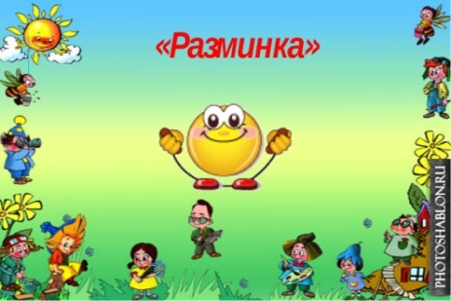
Воспитатель : А ведущей будет у нас будет Саида
В небе ясном солнце светит, (дети делают круг руками)
/

Космонавт летит в ракете. (наклоны в стороны)
А внизу леса, поля – (наклоны вперёд)
Расстилается земля .(дети разводят руки в стороны)

Ведущая : вот мы и прилетели на станцию «Дружные соседи» Ребята подойдите все ко мне
(Слайд№15)

/ АЛЬФА ГОВОРИТ/
Воспитатель : на этой станции мы видим два дома с порядковыми номерами 5 и 6, не во всех квартирах живут зверушки, нам надо заселить в свободные квартиры соседей- зверушек, что бы на каждом этаже количество зверушек было равно числу – номера дома.

(воспитатель : и сейчас что бы нашему еноту было веселее жить я заселю соседями )
(2- е Детей заселяют этажи соседями, домов № 5 и 6.
Задания индивидуальные)
/
Но что это? На нашем пути … отгадайте что.
Всё ракета облетела,
Всё на небе осмотрела.
Видит, в космосе нора –
Это чёрная…
— Дети (хором): – Дыра..
– Чтобы нас не затянуло в эту дыру, давайте РАЗДЕЛИМ СЛОВО НА 2 СЛОГА
III. Итог занятия

Воспитатель : Ребята, сегодня мы с вами справились со всеми заданиями,
вот он ключ Альфы – беты!!!
(Слайд )
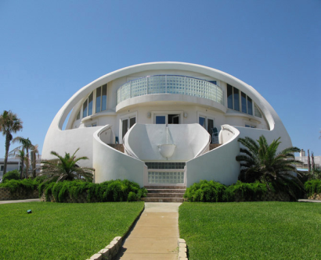
Спасибо огромное ребята, благодаря вам я могу попасть домой УРА , УРА !!
Окончен путь.
Теперь вы знаете, ребята, что математика необходима везде и всюду и нам надо дружить с ней. Математика дружит и с грамотой, и с художественным творчеством, и с физкультурой и с музыкой . Ребята, давайте все вместе споем песню о дружбе
(Исполняется песня дагестанская )
Наше путешествие на планету математика завершена спасибо всем огромное за внимание !!!

